用例视图及描述文档

项目名称： 九如牌工程大管家
项目编号：
项目负责人：
填写日期：

用例视图
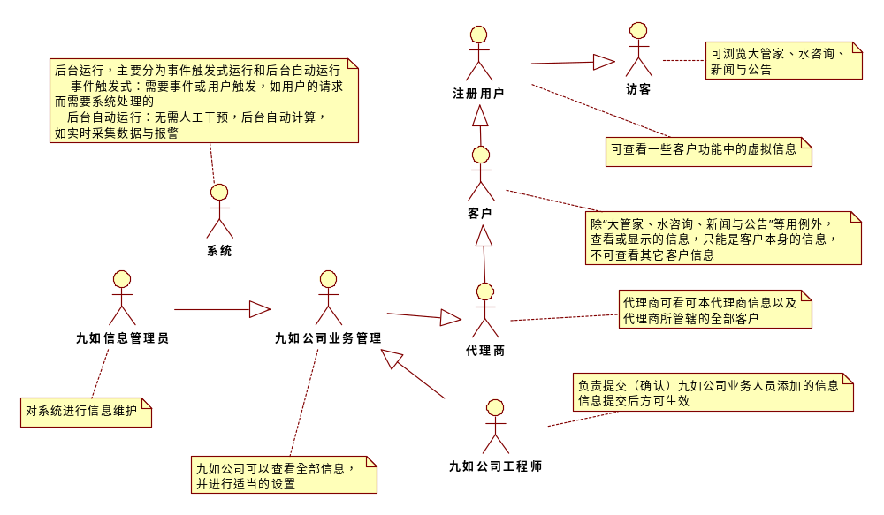
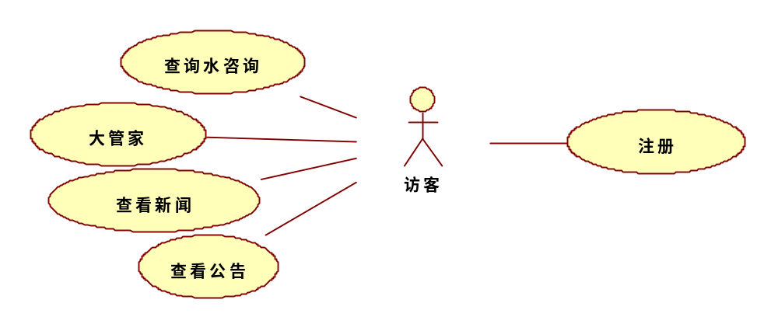
用例描述
注明：访客无权限用户，无需注册即可查看水咨询、新闻、公告以及大管家中除资料下载以外的信息；平台中内置一个（且只有一个）固定帐号，用户名：Guest，密码为:默认为123，可系统管理员可修改，该帐号也称为虚拟帐号，九如业务管理为感兴趣的访客发放该帐号，通过该帐号可以查看一些类似真实客户的数据，但该数据为固定数据，只为演示所需，同时可查看本软件的宣传片（在线）。
用例名称 | 登陆
用例编号 | Register
涉众利益 | 客户、代理商、九如公司、访客
参与者 | 客户、代理商、九如公司、访客
触发条件 | 显示欢迎界面，预使用系统
后置条件 | 进入系统，并显示用户名和登陆时间
基本事件路径或脚本 | - 用户打开登陆页面（非功能性1）  - 点“注册”，进入注册页面  - 录入用户注册信息（字段1）  - 提交信息，提示“用户注册成功”，提示“5秒中后返回到登陆页”或点击“返回”进入登陆页面
业务规则 | 1.用户名可用中文；密码中录入的字符中不能包含数字、下划线、字母以外的字符  2.用户名录入后，应该可以进行有效性验证，即合法性、重名性  3.字段1中的信息增色为必须录入内容，否则给出“XX不能为空”的提示。  4.电子邮件需求合法的格式，给出相应的错误提示  5.电话号码，以中国手机号码格式为标准，给出相应的错误提示  6.登陆时需要随即验证码
异常路径 | - 信息录入未按[业务规则]中的要求录入，给出相应的错误提示
字段 | 字段1：用户昵称、密码、确认密码、电子邮件、电话号码、真实姓名、所在单位名称
非功能需求 | 非功能性1：用户可以在登陆页面“登陆”系统，以及进入“注册”、“密码寻回”功能页面

用例名称 | 查看新闻（公告、水咨询）
用例编号 | ValidUser 004（005、006）
涉众利益 | 系统用户：客户、代理商、九如公司、访客、任何浏览者
参与者 | 注册用户
触发条件 | 登陆系统
基本事件路径或脚本 | - 用户登陆后进入主界面，主界面以栏目的形式显示“新闻”、“公告”、“相关知识”内容  - 栏目内，显示标题与更新时间，如“xxxxxxxxx 3-28”（见业务规则）  - 栏目上设置一个“更多”的功能，用户可以通过该功能，以条件检索的方式来查看  - 录入查询条件，如标题关键词、更新时间段（如，2013年5月3日---2014年1月1日）  - 显示结果以列表形式显示，最大显示行数为20行，超过20行分页显示  - 列表表头：标题名称、更新时间、更新人  - 通过标题名称，可直接查看该内容的详细情况  - 内容的详细情况：标题、更新时间、内容、图片（“相关知识”中可能存在可下载的附件）
其它说明 | 按照腾讯新闻模式

用例名称 | 大管家
用例编号 | ValidUser 007
涉众利益 | 系统用户：客户、代理商、九如公司
参与者 | 系统用户
前置条件 | 注册
基本事件路径或脚本 | 该模块为扩展模块，目前包含  1.“资源下载”（一般指软件下载或未保密的资料下载）（下载需要登录）  2.咨询平台：客户、代理商、九如公司等用户的交流平台，内部设置咨询分类，如技术交流、业务分享….（咨询不需要登录）  3.其它待扩展（第一项和第二项是要求实现的）
说明 | 扩展部分在架构设计中要重点考虑

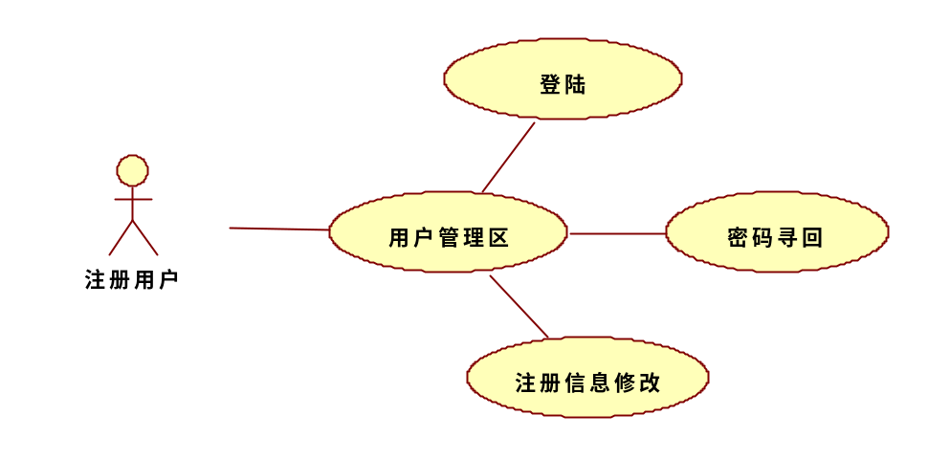
用例描述
注明：
用例名称 | 登陆
用例编号 | UserLogin
涉众利益 | 系统用户：客户、代理商、九如公司、访客
参与者 | 系统用户
触发条件 | 登陆系统后可查看
前置条件 | 注册/授权
后置条件 | 进入系统，显示欢迎页面，并显示用户名和登陆时间
基本事件路径或脚本 | - 用户打开登陆页面  - 输入用户名、密码以及图形验证码  - 点“登陆”，成功后，直接进入主界面，否则在登陆页面给出相应提示
业务规则 | 用户名、密码、验证录入的字符中不能包含数字、下划线、字母以外的字符
异常路径 | - 用户名或密码录入失败，给出“用户名或密码错误”提示  - 验证码录入失败，给出“验证码录入错误”提示  - 录入[业务规则]中的非法字符，给出“非法录入”或“用户名或密码错误”的提示

用例名称 | 密码寻回
用例编号 | PasswordFetch
涉众利益 | 系统用户：客户、代理商、九如公司
参与者 | 系统用户
触发条件 | 忘记登陆密码
前置条件 | 注册
后置条件 | 密码寻回的成功与失败提示
基本事件路径或脚本 | - 用户打开登陆页面  - 点“密码寻回”  - 录入注册时的用户名以及验证码，以及选择密码的发送方式（电子邮件、手机号码）  - 用户名有效，则给出提示“密码已经发送到注册时的电子邮件手机号码”，否则提示相应错误信息
业务规则 | 用户名、验证录入的字符中不能包含数字、下划线、字母以外的字符
异常路径 | - 用户名录入失败，给出“该用户名不存在！”提示  - 验证码录入失败，给出“验证码录入错误”提示  - 录入[业务规则]中的非法字符，给出“非法录入”或“该用户名不存在！”的提示

用例名称 | 注册信息修改
用例编号 | UserInfoModify
涉众利益 | 系统用户：客户、代理商、九如公司
参与者 | 系统用户
触发条件 | 登陆系统
前置条件 | 注册
后置条件 | 信息修改成功
活动图 | 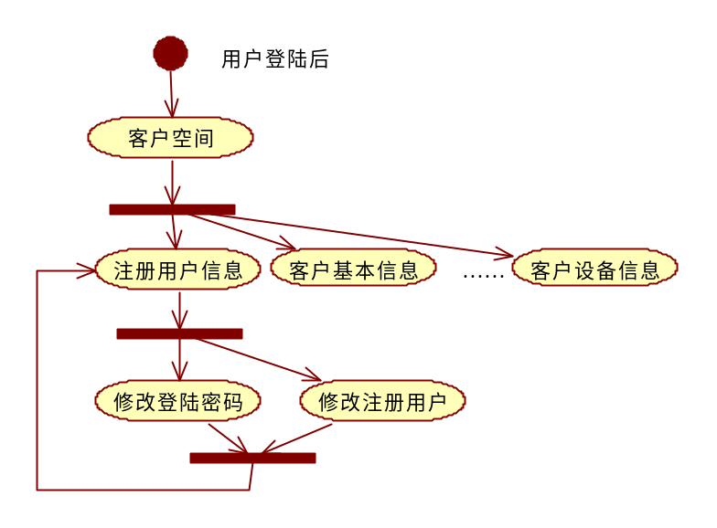
基本事件路径或脚本 | - 用户登陆成功后，可进入《客户空间》（扩展1）  - 点击“注册用户信息”，打开用户注册信息管理功能  3.a 打开后，默认情况下是除用户名和密码两项目外，其它信息为可编辑状态，编辑后可保存，并提供“注册信息修改成功”  3.b 该管理功能中，密码修改为单独模块，通过密码修改的入口（如“修改登陆密码”提示按钮）进入，要求先录入旧密码，以及两次相同的新密码，验证成功后，提示“密码修改成功！”（系统不用重新登陆）
业务规则 | 编辑修改注册信息的格式与用例Register中的[业务规则]相同
扩展点 | 扩展1：用例ClientSystem101
异常路径 | - 编辑修改注册信息的异常与用例Register中的[异常路径]相同  - 旧密码录入不正确，导致失败，提示“原登陆密码错误，修改失败！”

